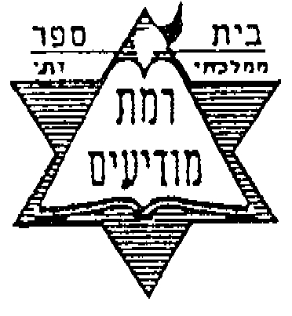
בס"ד
שם:
בוחן – תקיעת שופר בראש השנה שחל בשבת

הסבר את המושגים ואת המילים הבאים:
- *תנא קמא –
- במדינה –
- *מנא הני מילי –
- יבנה –
- *בר (רבי לוי בר לחמא) –
- *כתוב אחד אומר –
- *לא קשיא –
- *אי (אי מדאורייתא היא) –
- *הֵיכִי –
- *מִישְׁרָא שָׁרִי –
- דְּגָזוּר ביה –
- *מדאורייתא –
- כִּדְרַבָּה –
- הבקי –
- *אמורא –
- ויעבירנו ארבע אמות ברשות הרבים –

